**Федеральное государственное бюджетное образовательное учреждение высшего образования**

**«Московский Авиационный Институт»**

**(Национальный Исследовательский Университет)**

**Институт №8 «Информационные технологии и прикладная математика»**

Курсовой проект

по курсу «Вычислительные системы»

1 семестр

Задание 4

Процедуры и функции в качестве параметров

**Автор работы:**

студент 1 курса, гр. М8О-102Б-21

Яценко А.В.

**Руководитель проекта:**

Никулин С.П.

**Дата сдачи:**

Москва, 2021

**СОДЕРЖАНИЕ**

1. Задача………………………….……………………………………………3
2. Вариант……………………………………………………………………..3
3. Алгоритм…………………………………………………………...………3
4. Описание программы……………………………………………………...3
5. Протокол……………………………………………………………………3
6. Вывод……………………………………………………………………….5

**Задача**

Составить программу на языке Си с процедурами решения трансцендентных алгебраических уравнений методами итераций, Ньютона и дихотомии. Нелинейные уравнения оформить как параметры-функции, разрешив относительно неизвестной величины в случае необходимости.

**Вариант**



**Алгоритм**

Для начала нужно создать функции, которые будут возвращать значение функций и их производных из данных вариантов в точке x. Также необходимо создать функции, которые получают на вход функцию, и границы отрезка, после чего решают уравнение.

После этого результаты выводятся на экран в виде таблицы.

**Описание программы**

Программа написана на языке Си в соответствии со стандартом ISO/IEC 9899:1999. При написании использовался компилятор GCC.

В программе использованы следующие функции:

|  |  |  |
| --- | --- | --- |
| Имя функции | Тип | Назначение |
| function_1 | double | Функция из варианта 5 |
| function_2 | Функция из варианта 6 |
| derivative_1 | Производная функции из в. 5 |
| derivative_2 | Производная функции из в. 6 |
| dichotomy | Решает уравнение методом дихотомии |
| iteration | Решает уравнение методом итераций ( нужна проверка на сходимость ) |
| newton |  | Решает уравнение методом Ньютона |

**Протокол**

#include <stdio.h>

#include <math.h>

#include <locale.h>

const double eps = 0.000001;

double f1(double x) { return sqrt(1-x) - tan(x); }

double F1(double x) { return 1-tan(x)*tan(x); }

double Fp1(double x) { return -(1/(x*sqrt(1-x)) + 1/(cos(x)*cos(x))); }

double f2(double x) { return x + cos(pow(x, 0.52)+2); }

double F2(double x) { return -cos(pow(x, 0.52)+2); }

double Fp2(double x) { return 1 - (13*sin(pow(x,0.52)+2))/(25*pow(x, 0.48)); }

double dichotomy(double function(double), double left, double right) {

double result;

while(fabs(left - right) > eps) {

result = (right+left)/2;

if (function(left) * function(result) > 0)

left = result;

else

right = result;

}

return result;

}

double dabs(double x) { return (x > 0 ? x : -x); }

double iteration(double f(double), double a, double b) {

double prevX = (a+b)/2., x = f(prevX);

while(dabs(x-prevX) > eps) {

prevX = x;

x = f(x);

}

return x;

}

double newton(double F(double), double F1(double), double a, double b, double eps) {

double x = (a + b / 2);

while (fabs(F(x) / F1(x)) > eps) {

x -= F(x)/F1(x);

}

return x;

}

int main() {

printf("----------------------------------------------------\n");

printf("| Уравнение | Отрезок | Метод | Результат |\n");

printf("----------------------------------------------------\n");

printf("| \t 1 | [0;1] | Дихотомии | %.10f |\n", dichotomy(f1, 0, 1));

printf("----------------------------------------------------\n");

printf("| \t 1 | [0;1] | Ньютона | %.10f |\n", newton(f1, Fp1, 0, 1, eps));

printf("----------------------------------------------------\n");

printf("| \t 1 | [0;1] | Итераций | %.10f |\n", iteration(F1, 0, 1));

printf("----------------------------------------------------\n");

printf("| \t 2 | [0.5;1] | Дихотомии | %.10f |\n", dichotomy(f2, 0.5, 1));

printf("----------------------------------------------------\n");

printf("| \t 2 | [0.5;1] | Ньютона | %.10f |\n", newton(f2, Fp2, 0.5, 1, eps));

printf("----------------------------------------------------\n");

printf("| \t 2 | [0.5;1] | Итераций | %.10f |\n", iteration(F2, 0.5, 1));

printf("----------------------------------------------------\n");

return 0;

}

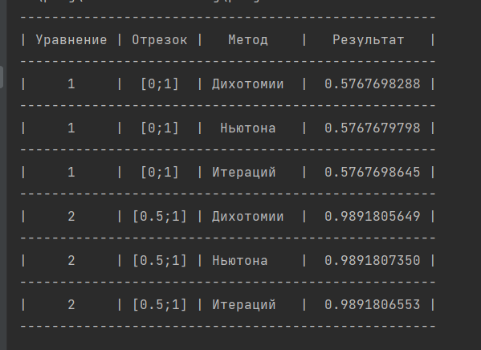

**Вывод**

Я научился составлять программы на языке СИ, решающие уравнение методом итераций, дихотомии и Ньютона. Полученные значения являются корнями уравнений на заданных отрезках.